**Nombre: José González**

**Fecha: 07/10/19**

**Laboratorio:**



**Universidad Mariano Gálvez De Guatemala**

**Catedrático. Ing. Carlos Arias**

**Curso: Desarrollo Web**

**Sección: “A”**

**Instrucciones:** Realizar una pagina web que llene todos los requisitos ya indicados en el post de classroom.

1. Se reutilizo lo visto de bootstap en clase

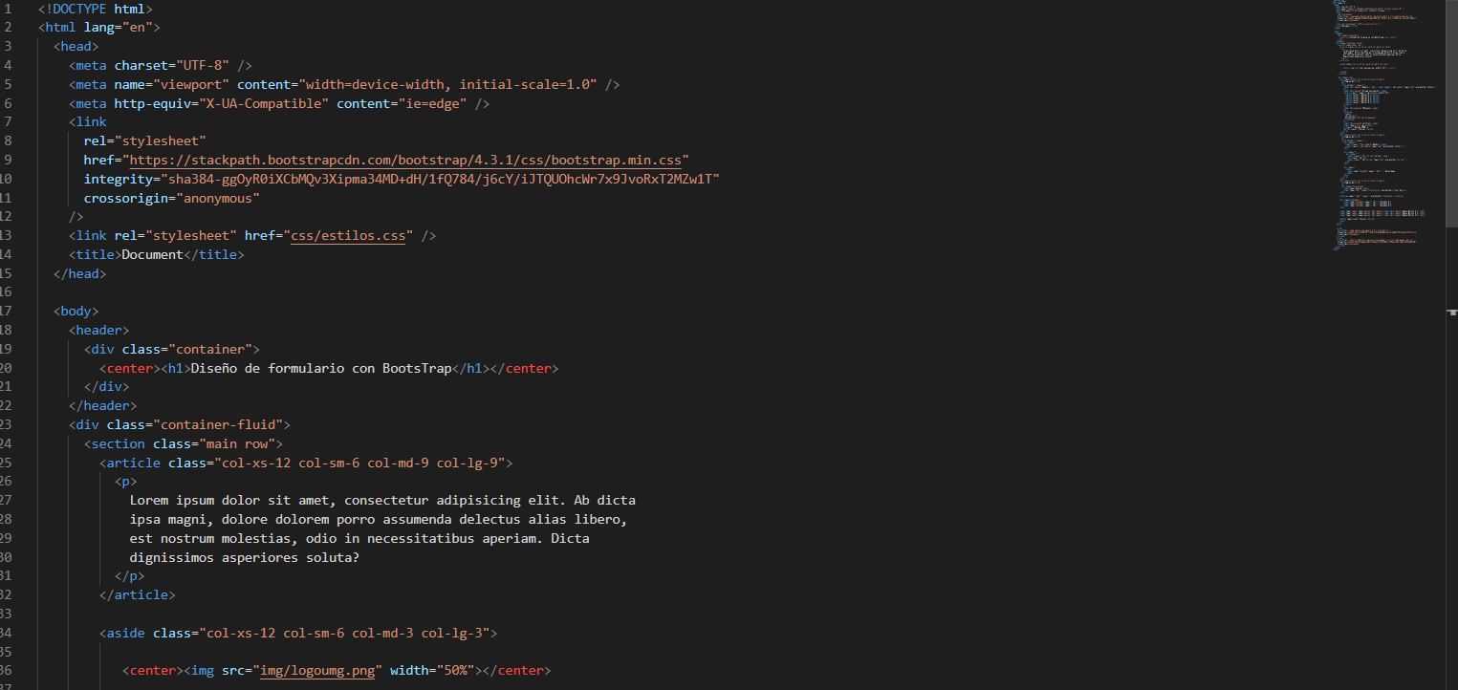

1. En la pagina se aplican los formularios en una solo pagina

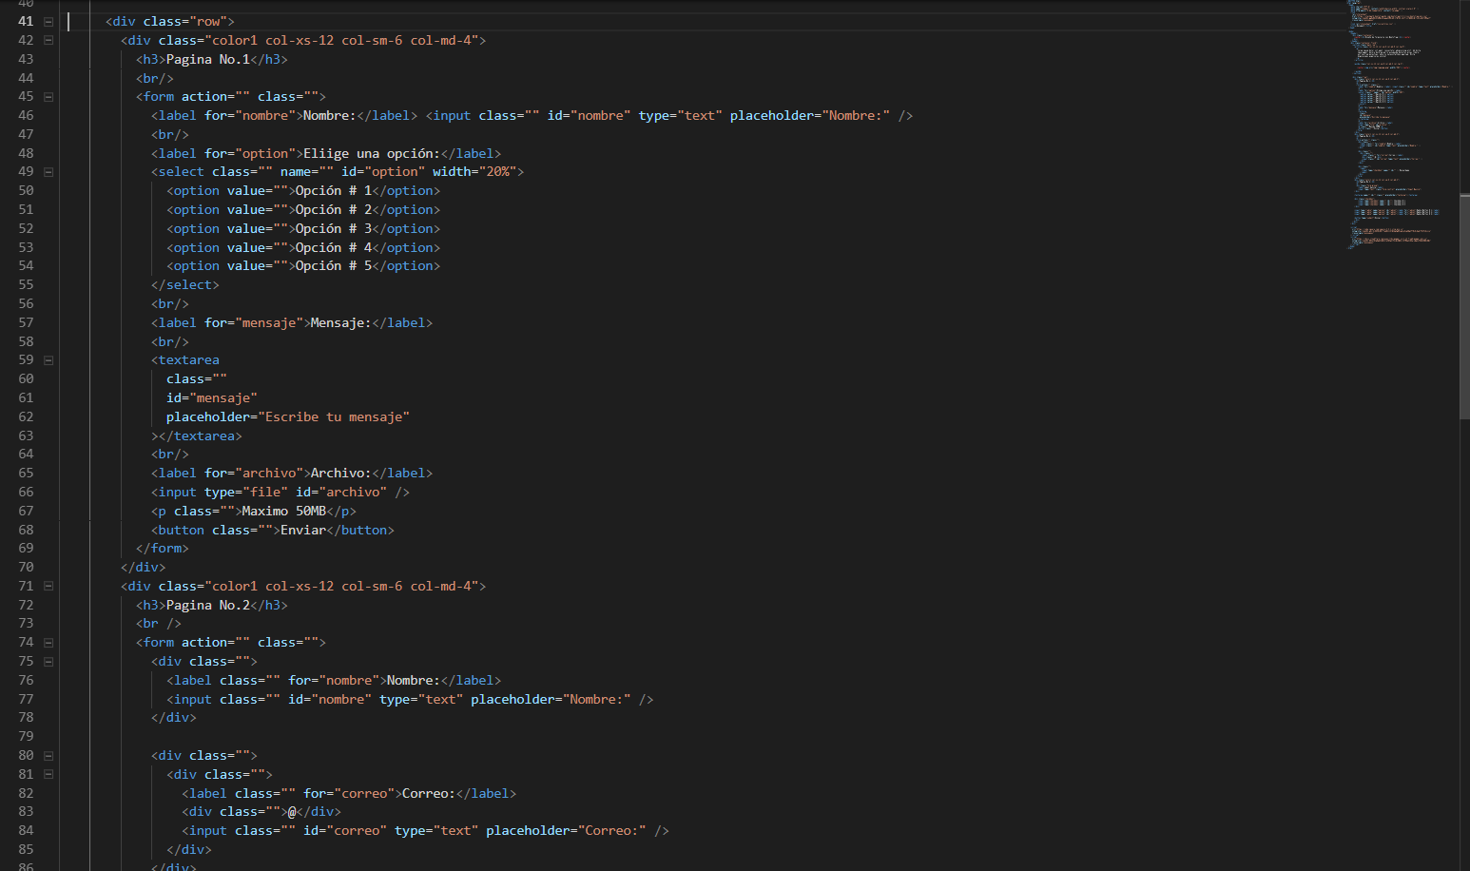

1. Este es el trabajo inicial, sin aplicar tanto estilo 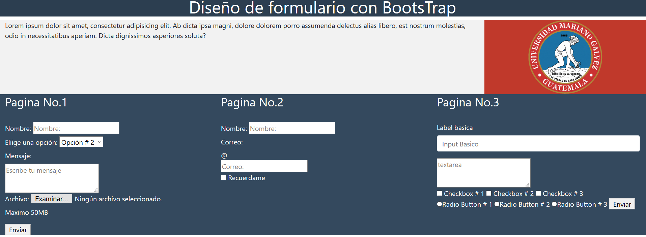
2. Modificando el codigo

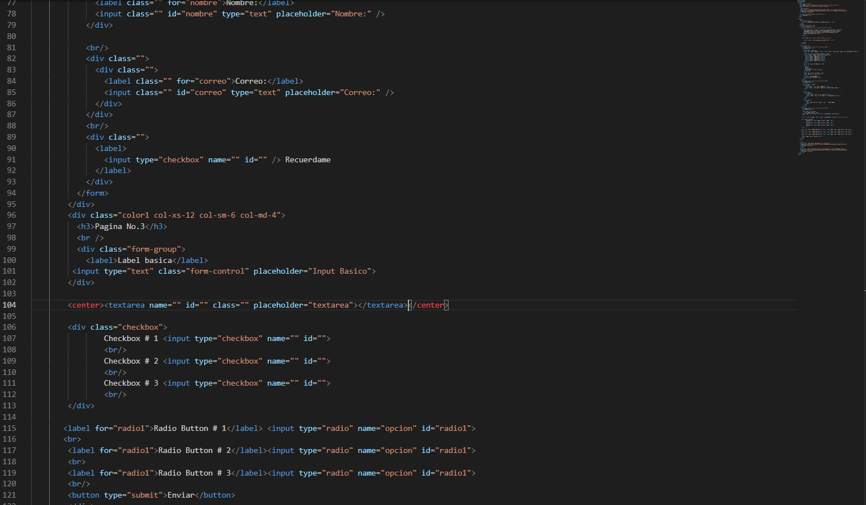

1. Quedaría de la siguiente manera (versión final)

